Отчет по лабораторной работе №5
  - Дисциплина: Computer Skills for Scientific Writing
Живцова Анна
Содержание

Список иллюстраций

Список таблиц

1 Цель работы
Освоить опции оформления таблиц [1].

2 Задание
- Изучить материал
- Протестировать изученные опции оформления таблиц
- Ответить на контрольные вопросы

3 Выполнение лабораторной

3.1 Практическая отработка изученного
Изучив материал я создала следующую таблицу
\begin{tabular}{>{\itshape}l<{:}cr|p{2cm}@{ : }m{2cm}!{:}b{2cm}}
Animal & Food & Size & tro lo lo lo lo lo lo lo lo lo lo tro lo lo & ioio & nono \\
\toprule
dog & meat & medium & lala & tata & lolo \\
\midrule
horse & hay & large & pupu & papa & meme \\
\cmidrule{2-3}
frog & flies & small & susu & nana & bebe \\
\cmidrule(r){1-1}
\cmidrule(rl){2-2}
\cmidrule(l){3-3}
dada & baba & kaka & fufu & tutu & mumu \\
\addlinespace
gege & hehe & meme & nene & \multicolumn{2}{c}{unknown} \\[4pt]
xexe & wowo & koko & haha & rara & haha \\
\midrule[2pt]
yaya & yeye & yoyo & popo & bobo & jojo \\
\bottomrule
\end{tabular}
Для которой использовала пакеты booktabs и array.
В результатае, после компиляции таблица имела следующий вид (см. рис. 1)
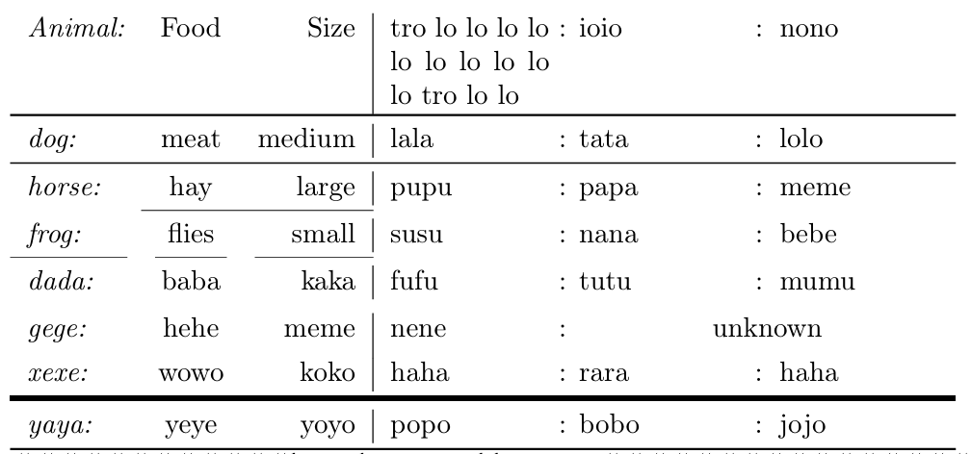
Рис. 1: Вид таблицы
В составлении данной таблицы были использованы следующие изученные мной команды и опции:
- опции горизонтального выравнивания внутри ячейки таблицы l, c, r, p{2cm}, m{2cm}, b{2cm}
- опции, добавляющие к пробелам после столбца символы, |, @{:}, !{:}
- опции, добавляющие до и после текста ячеек одного столбца символы , >{\itshape} (до текста) <{:} (после текста)
- Команды для горизонтальных линий таблицы \toprule, \midrule, \midrule[2pt], \cmidrule{2-3}, \cmidrule(r){1-1}, \bottomrule
- команды и опции, добавляющие междустрочное расстояние \\[4pt], \addlinespace
- команда для объединения ячеек \multicolumn{2}{c}{unknown}

3.2 Контрольные вопросы
Я создала две дополнительные таблицы. В первой ввела меньше ячеек в строке, чем объявлено. Во второй ввела больше ячеек в строке, чем объявлено. Для второй таблицы во время компиляции было выведено предупреждение (см. рис. 2) и переопределенное значение перенеслось на следующую строку. В таблице с недообъявленным значением оставленное пустым поле было пусто без лишних ошибок. вид таблиц представлен на рисунке 3.
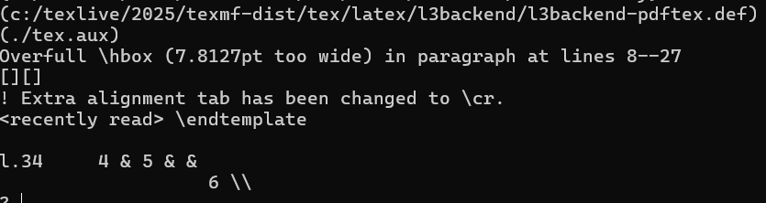
Рис. 2: Предупреждение о неправильном задании таблицы
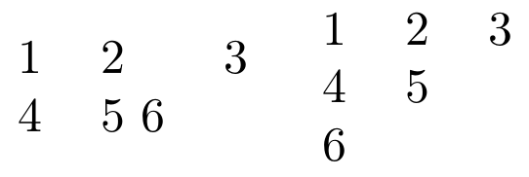
Рис. 3: Вид таблиц с недовведенными и перевведенными ячейками

4 Выводы
В данной работе я освоила опции оформления таблиц. Изучила и на практике применила способы горизонтального выравнивания, управления пробелами, создания горизонтальных линий, объединения ячеек, работы с размерами ячеек и талиц в целом. Также я изучила различные окружения для создания таблиц: tabular, tabularx, longtable.

Список литературы
1. Львовский С.М. Набор и вёрстка в системе LaTex. Москва: МЦНМО, 2014. С. 400.

